وزارة التربية الوطنية
مديرية التربية لولاية وهران
متوسطة المجاهد شريفي محمد
مستوی: الثالثة متوسط
السنة الدراسية: 2023/2024
المدة: ساعة ونصف
الجمهورية الجزائرية الديمقراطية الشعبية
التقويم التحصيلي للثلاثي الثاني في مادة العلوم الفيزيائية والتكنولوجيا
التمرين الأول(06ن):
- أكمل الفرغات بما يناسب:
- ضع كل فعل حالة الموافق لنمط تخزين الطاقة وكل فعل أداء الموافق لنمط تحويل الطاقة.
يسقط - يتدفق - يدور- تتفرغ – يتمدد – تثار – يتقدم – يحترق - ينطلق - تشع - يتوهج - ينضغط |  |  |  | يدير – يغذي - يسحب - يحرك - يضيء - يسخن يجر
.......... | Epp | Epe | Ei | W | ........ | Q | ........
طاقة حركية | طاقة  ........ | طاقة  ........ | طاقة  ........ | تحويل  ......... | تحويل  كهربائي | تحويل  ......... | تحويل  إشعاعي
التمرين الثاني(06ن):( شعار من أجل حماية بيئة )

لا ترم الكيس البلاستيكي في الطبيعة. ضعه في سلة المهملات
لأنه يمنح طاقة من احتراقه تغذي مصباحا استطاعتهW60 لمدة 10 دقائق.
1- - بين نوع الطاقة المخزنة في الكيس البلاستيكي
-2- ماذا تعني الكتابة W60 ؟
-3- أحسب الطاقة المنتجة من طرف الكيس بوحدة الجول (J)ثم بوحدة الكيلو جول (KJ)
الوضعية الادماجية(08ن)
بمناسبة اقتراب شهر رمضان الفضيل، ارتأت بلدية سيدي الشحمي أن تقوم بتزيين الشوارع بمصابيح مختلفة الألوان حيث تكفل عمال الكهرباء بالبلدية بذلك. أثناء تأدية العمال لمهامهم وقف التلميذ أحمد الذي يدرس في السنة الثالثة متوسط ليشاهد طريقة تركيب المصابيح حيث لفت انتباهه نوع من الربط كان قد درسه في السنة الأولى مع أستاذته.
عند عودة أحمد إلى البيت حاول القيام بتركيب مماثل للذي شاهده باستعمال بطارية، مصابيح ذات دلالات أقل، قاطعة مغلقة و أسلاك توصيل.
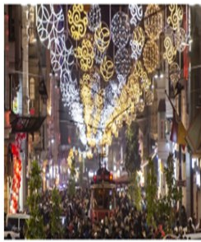
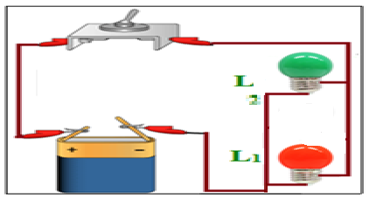

- ما مفهوم التيار الكهربائي المستمر؟
2- ما نوع الربط المستعمل في التركيبة التي أنجزها أحمد؟ وارسم المخطط النظامي لهذه الدارة الكهربائية مع تحديد الجهة الاصطلاحية للتيار الكهربائي.

- أراد أحمد معرفة ما إن كانت شدة التيار الكهربائي المار في المصباحين متساوية فاستشار أستاذته التي استعملت جهاز القياس وكانت نتائج كالتالي:
وفقكم الله يا ابنائي الأستاذتين: بلخوجة و بلعيدي

I₂(A) | I₁(A) | I_{t}(A)
- ما اسم جهار القياس المستعمل؟ وكيف يربط في الدار الكهربائية؟
- إستنتج قيمة شدة التيار الكهربائي المار في المصباح L₂(I₂)

